**ĐỀ CƯƠNG ÔN TẬP TOÁN 7 HỌC KÌ II NĂM HỌC 2020 – 2021**

**CHỦ ĐỀ 1: THỐNG KÊ**

**Bài 1:** Một bạn học sinh đã ghi lại một số việc tốt (đơn vị: lần ) mà mình đạt được trong mỗi ngày học, sau đây là số liệu của 10 ngày.

|  |  |  |  |  |  |  |  |  |  |  |
| --- | --- | --- | --- | --- | --- | --- | --- | --- | --- | --- |
| Ngày thứ | 1 | 2 | 3 | 4 | 5 | 6 | 7 | 8 | 9 | 10 |
| Số việc tốt | 2 | 1 | 3 | 3 | 4 | 5 | 2 | 3 | 3 | 1 |

1. Dấu hiệu mà bạn học sinh quan tâm là gì ?
2. Hãy cho biết dấu hiệu đó có bao nhiêu giá trị ?
3. Hãy lập bảng “tần số”.

**Bài 2:** Một cửa hàng bán Vật liệu xây dựng thống kê số bao xi măng bán được hàng ngày (trong 30 ngày ) được ghi lại ở bảng sau.

|  |  |  |  |  |  |
| --- | --- | --- | --- | --- | --- |
| 20  35  15  20  25 | 40  25  20  30  35 | 30  20  35  25  30 | 15  30  25  25  25 | 20  25  30  35  20 | 35  40  25  40  30 |

1. Dấu hiệu mà cửa hàng quan tâm là gì ? Số các giá trị là bao nhiêu ?
2. Lập bảng “tần số”.
3. Hỏi trung bình mỗi ngày cửa hàng bán được bao nhiêu bao xi măng ? Tìm mốt của dấu hiệu.

**Bài 3:** Điểm kiểm tra Toán ( 1 tiết ) của học sinh lớp 7B được lớp trưởng ghi lại ở bảng sau:

|  |  |  |  |  |  |  |  |  |  |
| --- | --- | --- | --- | --- | --- | --- | --- | --- | --- |
| Điểm số (x) | 3 | 4 | 5 | 6 | 7 | 8 | 9 | 10 |  |
| Tần số (n) | 1 | 2 | 6 | 13 | 8 | 10 | 2 | 3 | N = 45 |

1. Dấu hiệu ở đây là gì ? Có bao nhiêu học sinh làm bài kiểm tra ?
2. Lập bảng “tần số”.
3. Tính điểm trung bình đạt được của học sinh lớp 7B. Tìm mốt của dấu hiệu.

**Bài 4:** Số lỗi chính tả trong một bài tập làm văn của các học sinh ở lớp 7B được thầy giáo ghi lại như sau:

3 4 4 5 3 1 3 4 7 1

2 3 4 4 5 4 6 2 4 4

5 5 3 6 4 2 2 6 6 4

1. Dấu hiệu ở đây là gì? Có bao nhiêu giá trị khác nhau?
2. Lập bảng tần số, nhận xét?
3. Tính Số lỗi chính tả trung bình của học sinh lớp 7B. Tìm mốt của dấu hiệu.

**Bài 5:** Một gia đình chăn nuôi đã thống kê số trứng gà thu được hàng ngày của 90 con gà trong 20 ngày được ghi lại ở bảng sau :

|  |  |  |  |  |  |  |  |  |
| --- | --- | --- | --- | --- | --- | --- | --- | --- |
| Số lượng (x) | 60 | 65 | 70 | 75 | 80 | 85 | 90 |  |
| Tần số (n) | 1 | 1 | 2 | 4 | 6 | 5 | 1 | N = 20 |

1. Dấu hiệu ở đây là gì ? Có bao nhiêu giá trị khác nhau, đó là những giá trị nào ?
2. Hỏi trung bình mỗi ngày trại thu được bao nhiêu trứng gà ? Tìm mốt của dấu hiệu.

**Bài 6:** Năm học vừa qua, bạn Minh ghi lại số lần đạt điểm tốt ( từ 8 trở lên ) trong từng tháng của mình như sau:

|  |  |  |  |  |  |  |  |  |  |
| --- | --- | --- | --- | --- | --- | --- | --- | --- | --- |
| Tháng | 9 | 10 | 11 | 12 | 1 | 2 | 3 | 4 | 5 |
| Số lần đạt điểm tốt | 4 | 5 | 7 | 5 | 2 | 1 | 6 | 4 | 5 |

1. Dấu hiệu mà bạn Minh quan tâm là gì ? Số các giá trị là bao nhiêu ?
2. Lập bảng “tần số” và rút ra một số nhận xét.

c) Tính số trung bình cộng của dấu hiệu

**Bài 7** Điểm kiểm tra môn toán học kỳ 2 của học sinh lớp 7A được thống kê như sau.

|  |  |  |  |  |  |  |  |  |  |
| --- | --- | --- | --- | --- | --- | --- | --- | --- | --- |
| 10 | 9 | 10 | 9 | 9 | 9 | 8 | 9 | 9 | 10 |
| 9 | 10 | 10 | 7 | 8 | 10 | 8 | 9 | 8 | 9 |
| 9 | 8 | 10 | 8 | 8 | 9 | 7 | 9 | 10 | 9 |

a) Dấu hiệu ở đây là gì ? có bao nhiêu giá trị của dấu hiệu ?

b) Lập bảng tần số.

c) Tính số trung bình cộng của dấu hiệu và tìm mốt của dấu hiệu.

**Bài 8:** Điểm kiểm tra môn toán học kì II của 30 học sinh lớp 7A được ghi lại trong bảng sau :

|  |  |  |  |  |  |  |  |  |  |
| --- | --- | --- | --- | --- | --- | --- | --- | --- | --- |
| *3* | *6* | *8* | *4* | *8* | *10* | *6* | *7* | *6* | *9* |
| *6* | *8* | *9* | *6* | *10* | *9* | *9* | *8* | *4* | *8* |
| *8* | *7* | *9* | *7* | *8* | *6* | *6* | *7* | *5* | *10* |

a) Dấu hiệu ở đây là gì ? có bao nhiêu giá trị của dấu hiệu ?

b) Lập bảng tần số.

c) Tính số trung bình cộng của dấu hiệu và tìm mốt của dấu hiệu.

**Bài 9:**

Thời gian làm một bài toán ( tính bằng phút) của 30 học sinh được ghi lại như sau :

|  |
| --- |
| 10 5 8 8 9 7 8 9 14 8  5 7 8 10 9 8 10 7 14 8  9 8 9 9 9 9 10 5 5 14 |

a) Dấu hiệu ở đây là gì ? có bao nhiêu giá trị của dấu hiệu ?

b) Lập bảng tần số của dấu hiệu.

c) Tính số trung bình cộng của dấu hiệu và tìm mốt của dấu hiệu.

**CHỦ ĐỀ 2: ĐƠN THỨC**

**Bài 1:** Cho 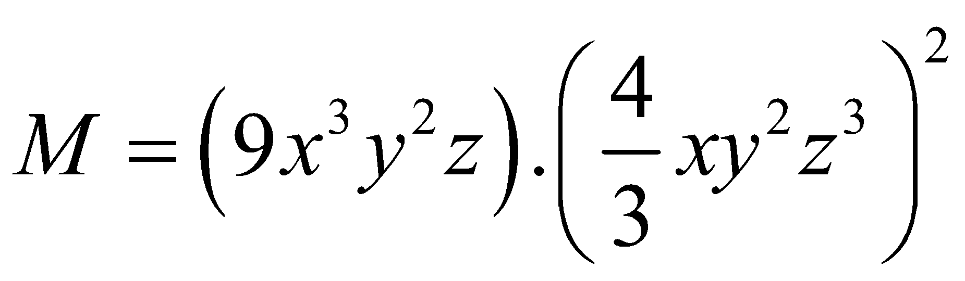

1. Thu gọn M rồi xác định hệ số, phần biến, bậc
2. Tính giá trị M khi x = -1 ; y = z = 2

**Bài 2:** Cho 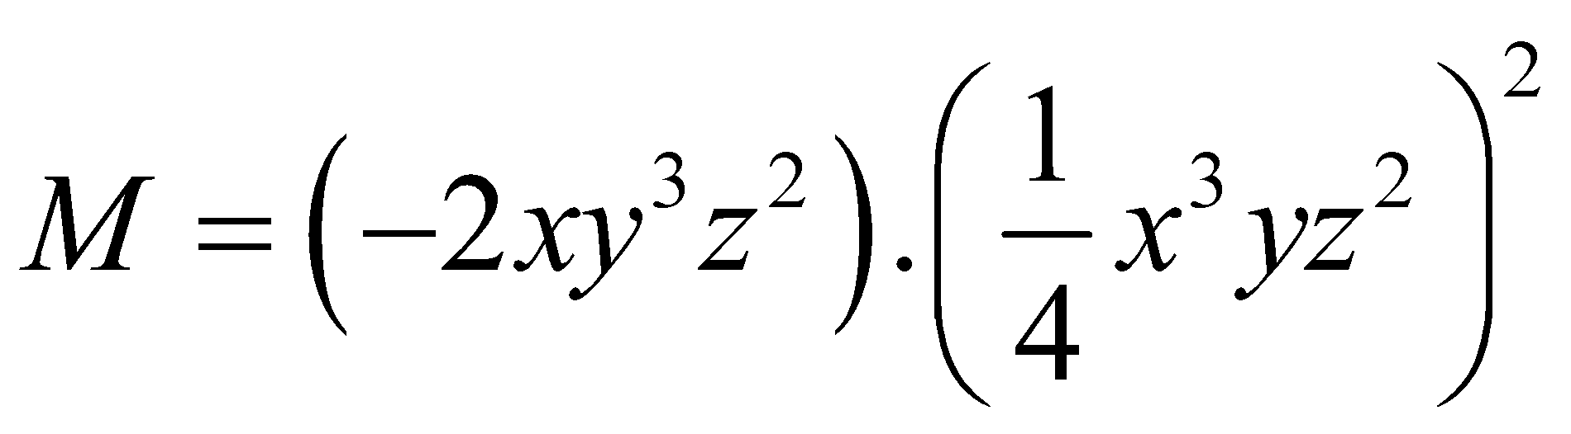

1. Thu gọn M rồi xác định hệ số, phần biến, bậc
2. Tính giá trị M khi x = ; y = 3 ; z = 1

**Bài 3:** Cho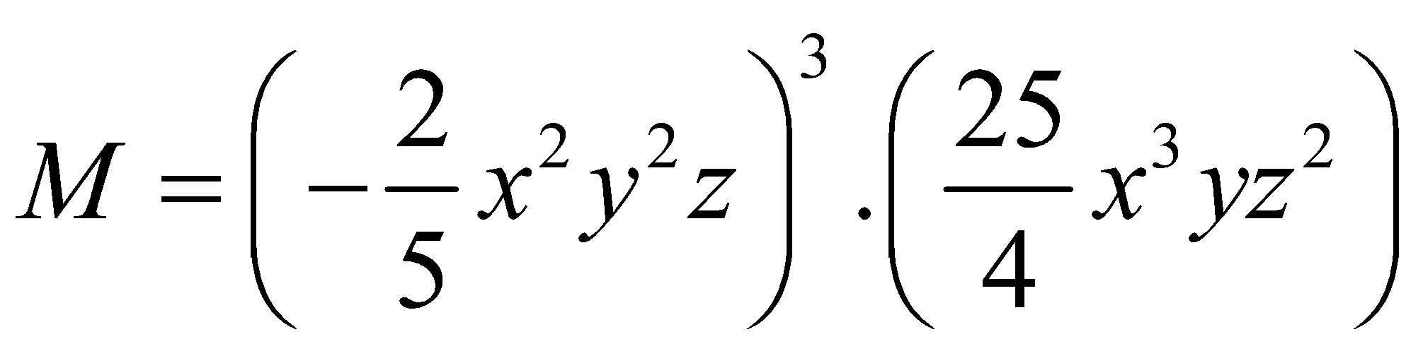

1. Thu gọn M rồi xác định hệ số, phần biến, bậc
2. Tính giá trị M khi x = ; y = 1 ; z = 3

**Bài 4:** Cho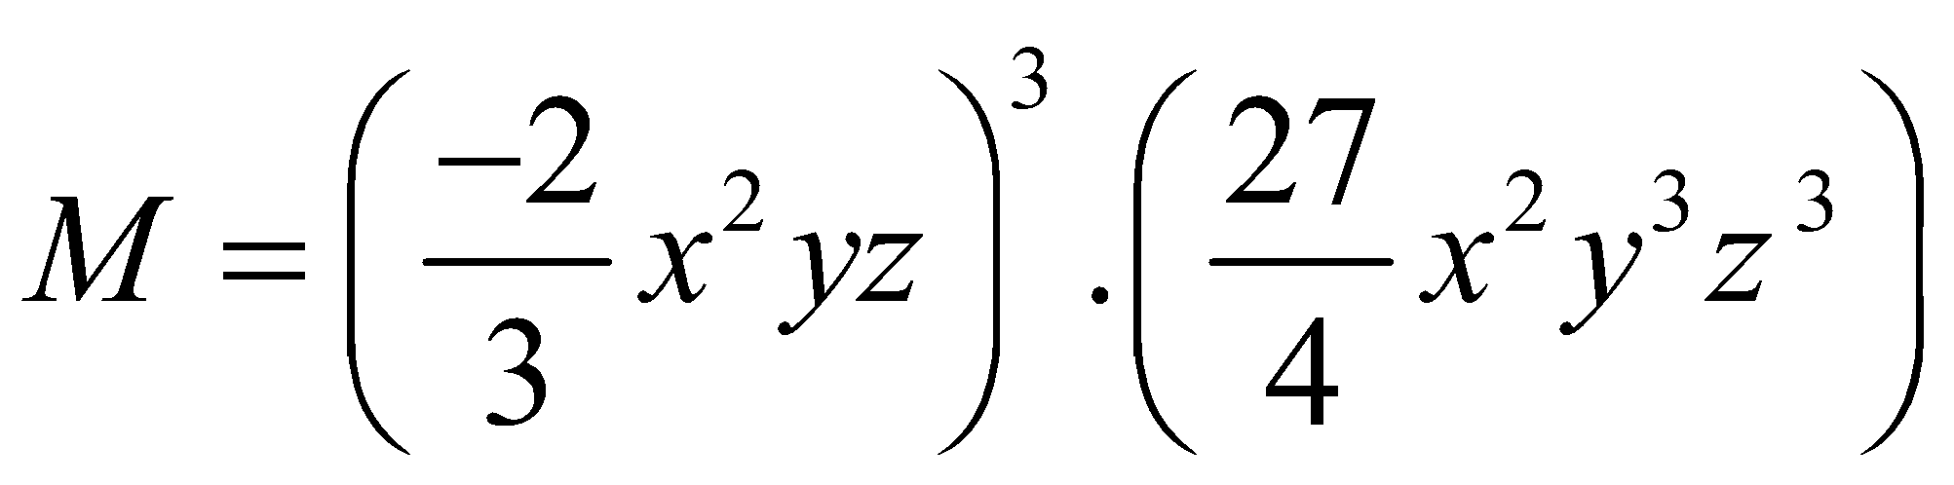

1. Thu gọn M rồi xác định hệ số, phần biến, bậc
2. Tính giá trị M khi x = ; y = 2 ; z = - 1

**Bài 5 :** Cho đơn thức: A = 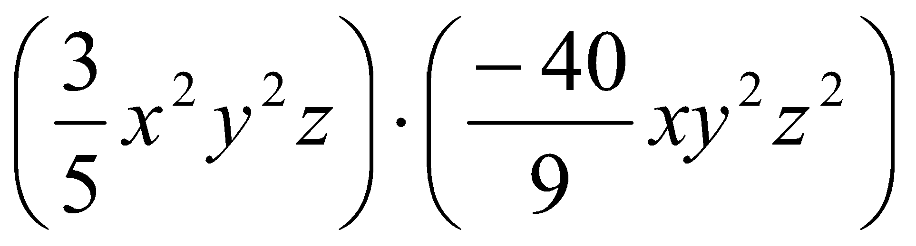

1. Thu gọn đơn thức A. Xác định hệ số và bậc của đơn thức A.
2. Tính giá trị của A tại 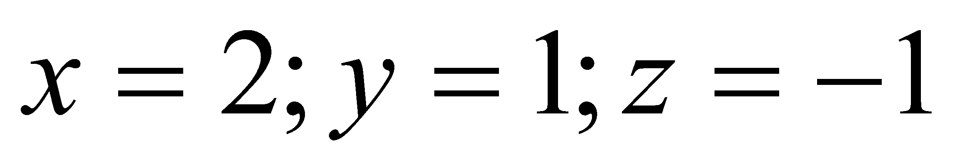

**Bài 6:** Cho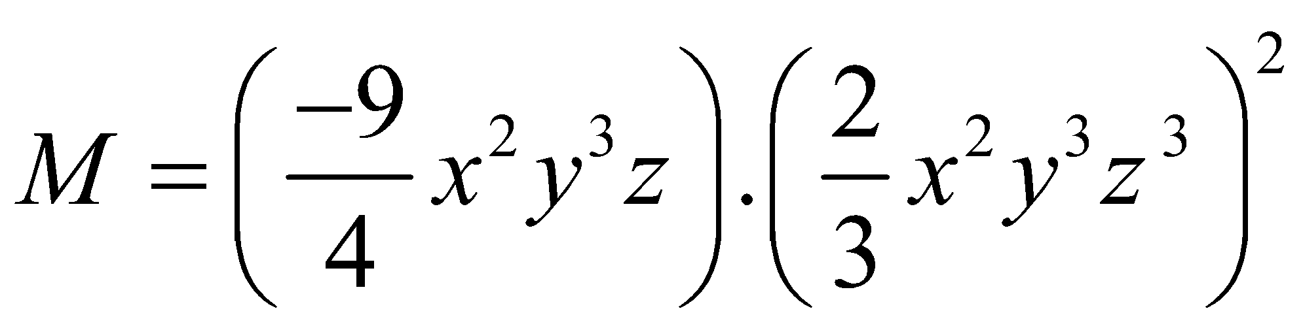

1. Thu gọn M rồi xác định hệ số, phần biến, bậc
2. Tính giá trị M khi x = -1 ; y = 2 ; z = 3

**Bài 7:** Cho đơn thức 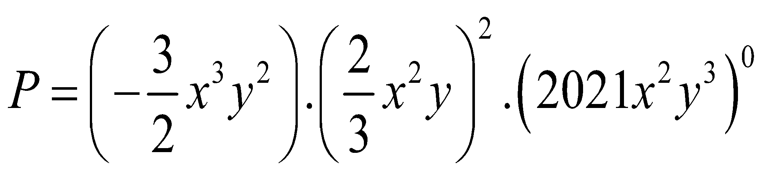

1. Rút gọn đơn thức P rồi xác định hệ số và phần biến, bậc của đơn thức.
2. Tính giá trị của P tại 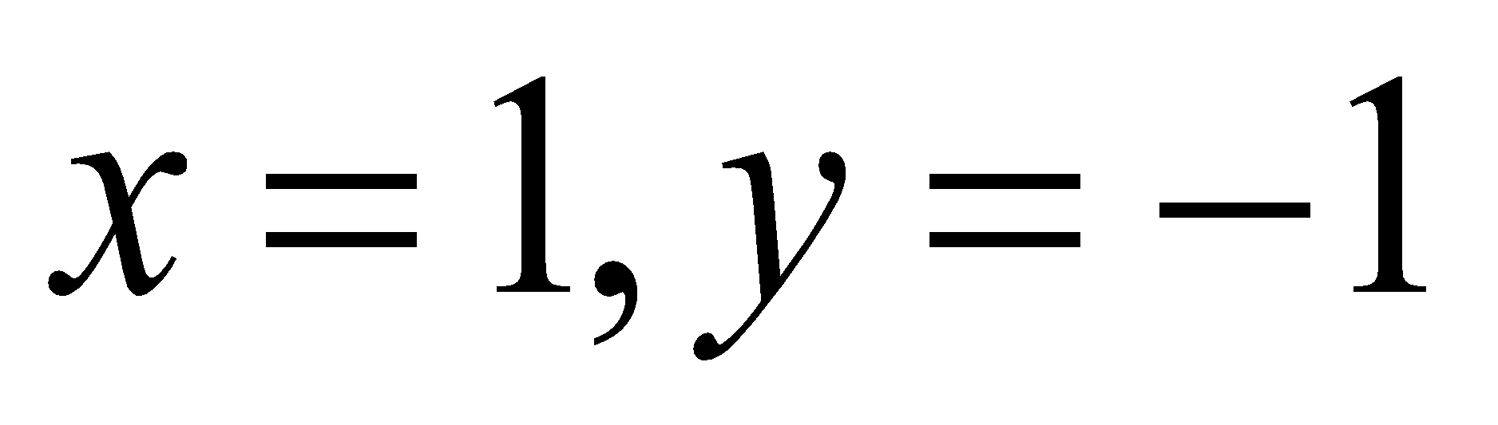.

**Bài 8:** Cho đơn thức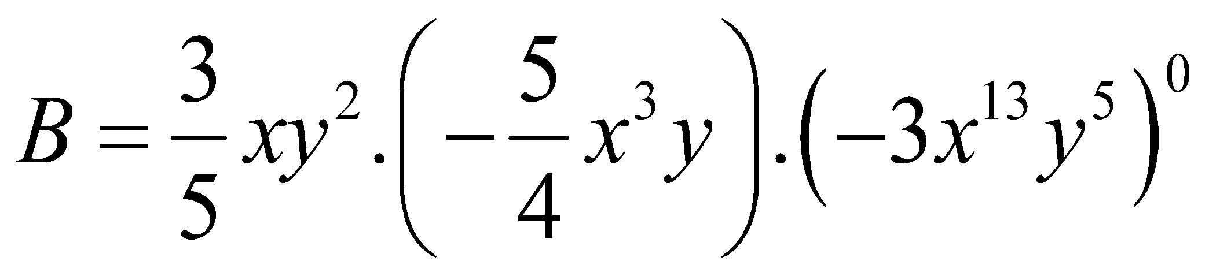

1. Thu gọn đơn thức B, xác định hệ số, phần biến và bậc của đơn thức.

b) Tính giá trị của đơn thức tại 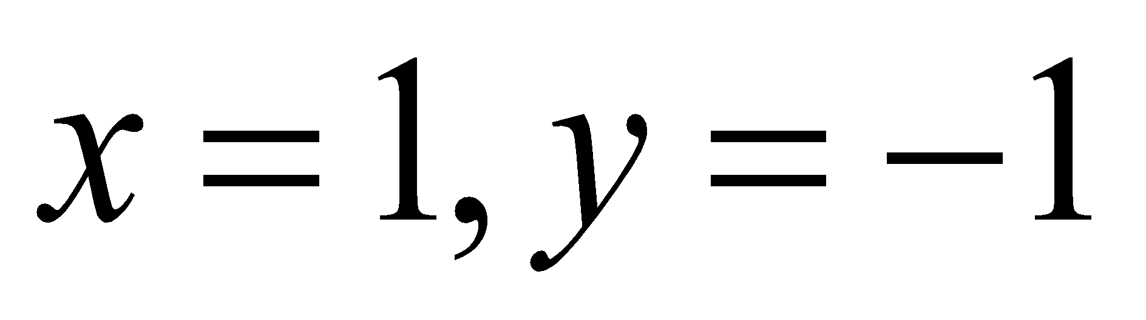.

**Bài 9:** Cho đơn thức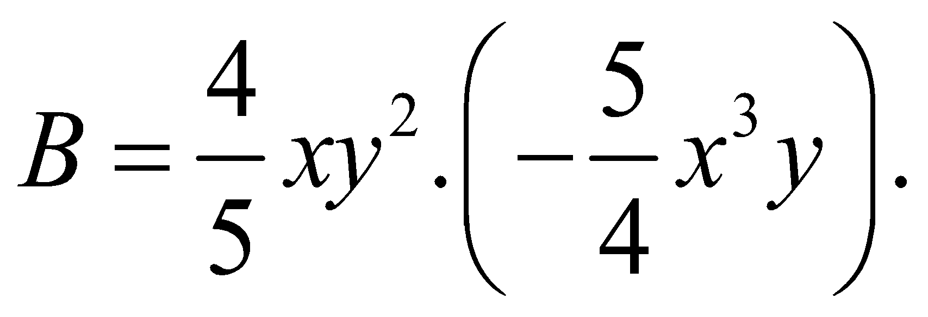

a) Thu gọn đơn thức B, xác định hệ số, phần biến và bậc của đơn thức.

1. Tính giá trị của đơn thức tại 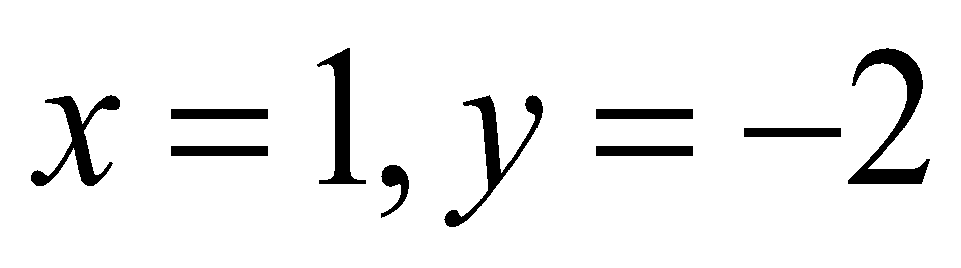.

**Bài 10:** Cho đơn thức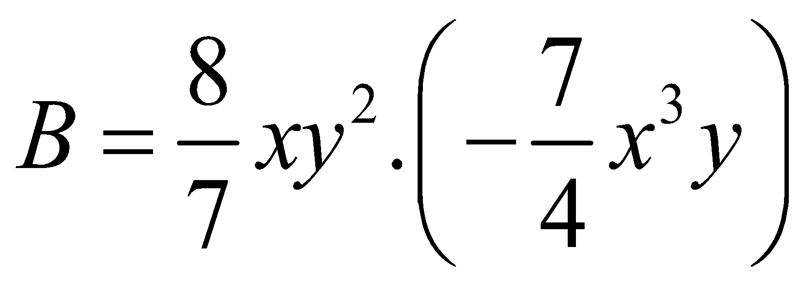

1. Thu gọn đơn thức B, xác định hệ số, phần biến và bậc của đơn thức.
2. Tính giá trị của đơn thức tại 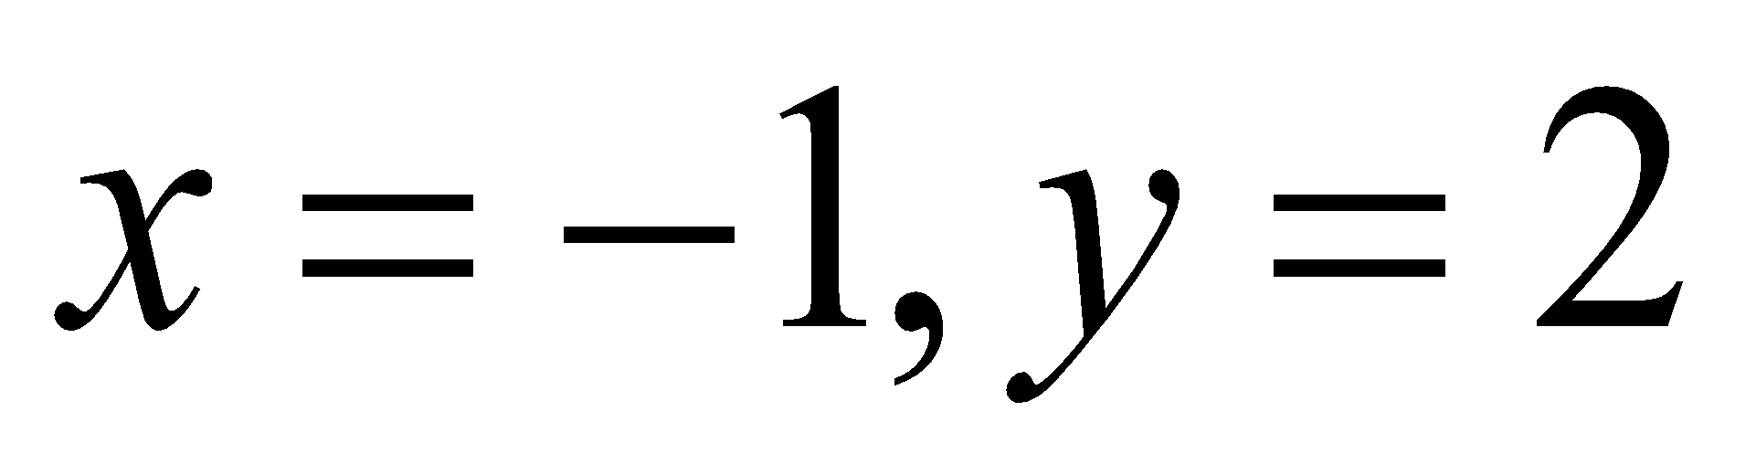.

**CHỦ ĐỀ 3: ĐA THỨC**

**Bài 1: Thu gọn và tìm bậc của các đa thức sau.**



















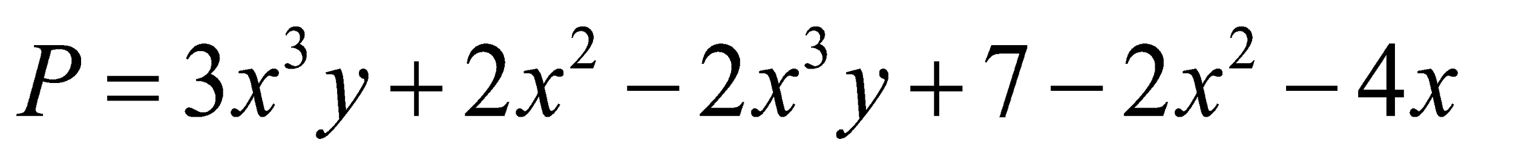

**Bài 2 :** Tìm đa thức E , biết rằng



 

 

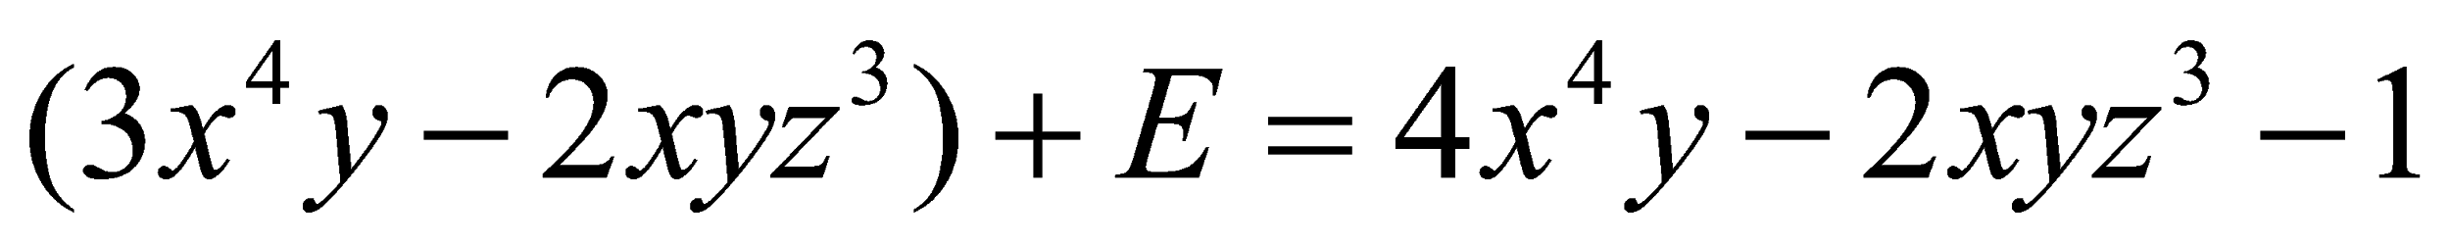 E + (5x2 – 2xy) = 6x2 + 9xy – y2

(3xy – 4y2)- E = x2 – 7xy + 8y2 E- (3xy – 4y2) = x2 – 7xy + 8y2

**CHỦ ĐỀ 4: ĐA THỨC MỘT BIẾN**

Bài 1: Cho hai đa thức sau:

M(x) = 2x3 – 8x2 – x3 – x + 3; N(x) = - 2x3– 3x + 8x2 + 1.

1. Thu gọn và sắp xếp các hạng tử của M(x) và N(x) theo lũy thừa giảm dần của biến.
2. Tính M(x) + N(x)
3. x= -1 có là nghiệm của đa thức M(x) không.

Bài 2: Cho hai đa thức sau: P(x) = - 2x2 + x3 +x2 - 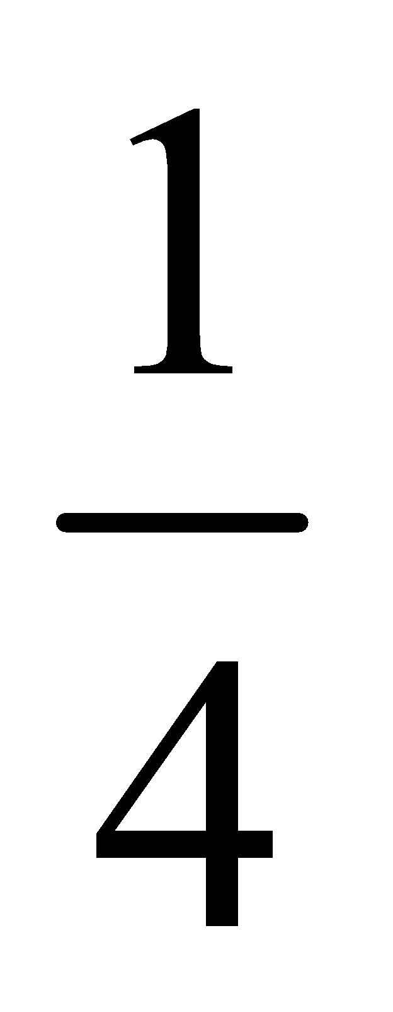x

Q(x) = 3x2 -  - 4x3 – 2x2i

1. Thu gọn và sắp xếp các hạng tử của P(x) và Q(x) theo luỹ thừa giảm dần của biến.
2. Tính P(x) - Q(x)
3. x= 2 có là nghiệm của đa thức P(x) không.

Bài 3: Cho hai đa thức A(x)= – 4x3 + 3x2 – x và B(x)= 4x3 - 3x2 + 7x +1

a) Tính A(x) + B(x).

b) Tính A(x) - B(x).

c) x= -1 có là nghiệm của đa thức A(x) không.

Bài 4: Cho hai đa thức sau:

A(x) = – 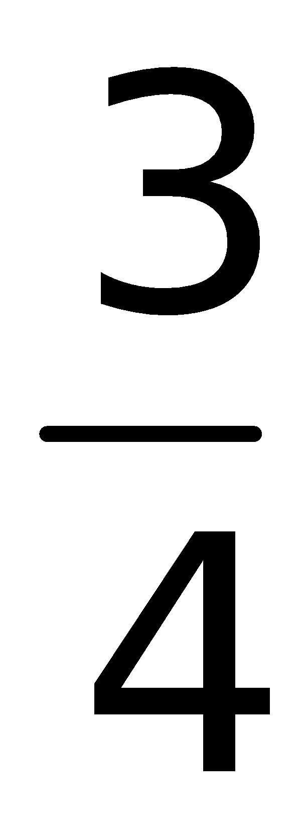x3 + 2x2 - 2 ; B(x) = x3 – 9x +  . Hãy tính :

1. A(x) + B(x)
2. A(x) - B(x)
3. x= 2 có là nghiệm của đa thức A(x) không.

Bài 5: Cho hai đa thức: M(x) = - 2x3 + x2 + 4x – 5

N(x) = 2x3 + x2 – 4x - 5

1. Tính M(x) + N(x) .
2. Tinh M(*x*) – N(x).

Bài 6: Cho hai đa thức:

P(x) = 9x2 – 3x + 7 – x – 4x2

Q(x) = – 5x3 – 3x + 7x – x2 – 2

a/ Thu gọn và sắp xếp các hạng tử của P(x) và Q(x) theo lũy thừa giảm dần của biến.

b/ Tính Q(x) + P(x) và Q(x) – P(x)

Bài 7: Cho hai đa thức :

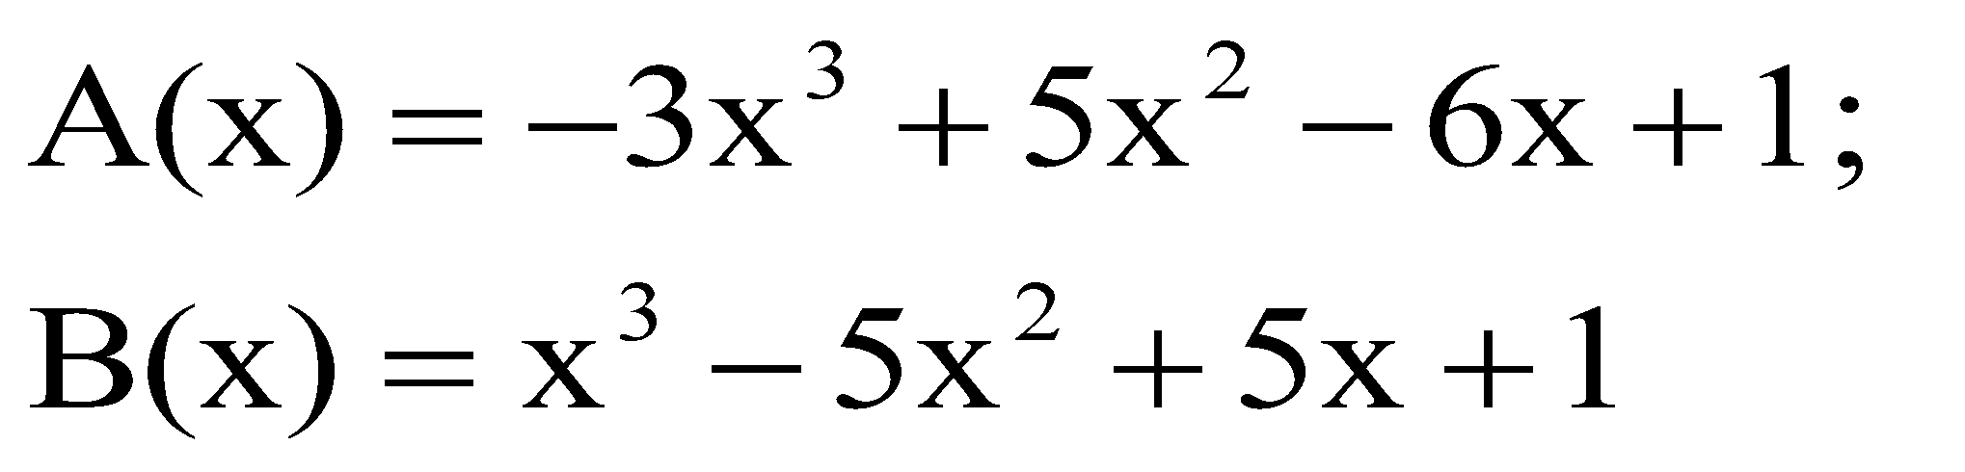

1. Tính A(x) + B(x)
2. Tính A(x) – B(x)

Bài 8: Cho 2 đa thức:

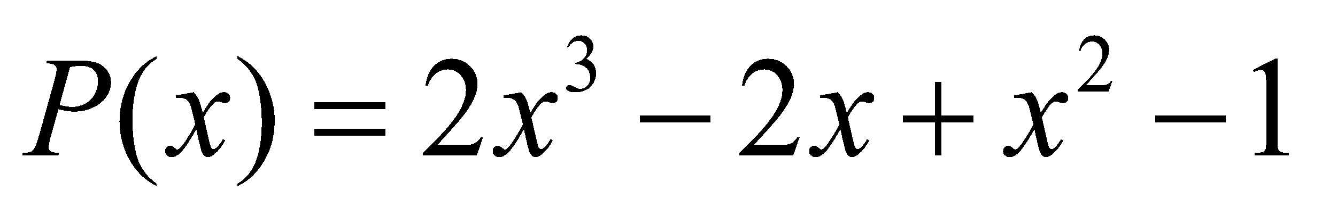 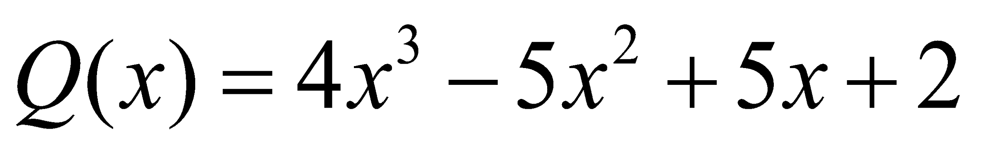

a) Tính P(*x*) + Q(*x*); P(*x*) - Q(*x*).

b) Với x = 1 có phải là nghiệm của G(x) không? Vì sao?

**CHỦ ĐỀ 4: NGHIỆM CỦA ĐA THỨC MỘT BIẾN**

**Dạng 1: Kiểm tra một giá trị của biến có là nghiệm của đa thức hay không?**

Bài 1: Chứng tỏ x = 2 là nghiệm của f(x) = x2 – 5x + 6

Bài 2: Cho đa thức f(x) = x4 + 2x3 – 2x2 – 6x + 5

Trong các số sau : 1; –1; 2; –2 số nào là nghiệm của đa thức f(x)

Bài 3: P(x) = , Q(x)= 3x-6

Chứng tỏ x = 1 là nghiệm của đa thức P(x) nhưng không là nghiệm của đa thức Q(x).

**Bài 4:** Cho f(x) = -2x2 + 7x + 22. Chứng tỏ x = -2là nghiệm của f(x)

**Dạng 2: Tìm nghiệm của các đa thức sau.**

1. F(x) = 3x – 6;
2. H(x) = –5x + 30
3. G(x) = 4x + 9
4. A(x) = -5x+6
5. f(x) = 3
6. 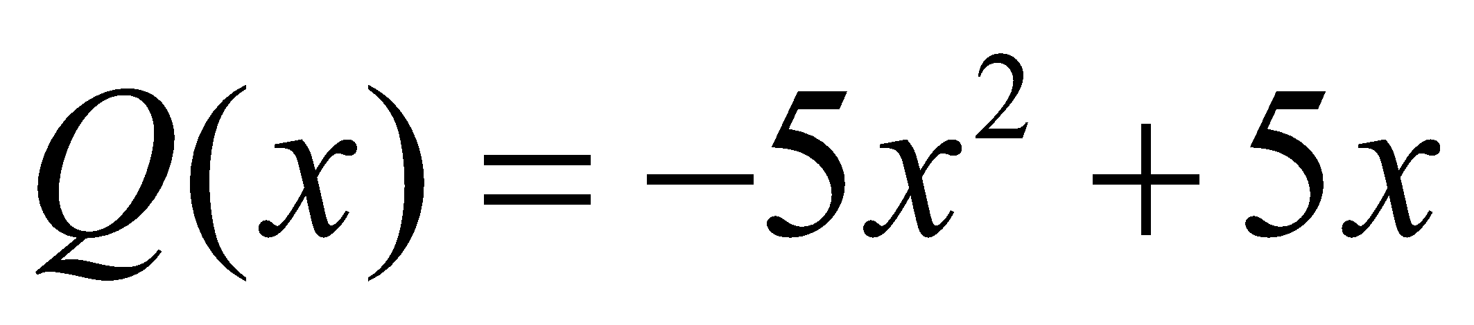
7. 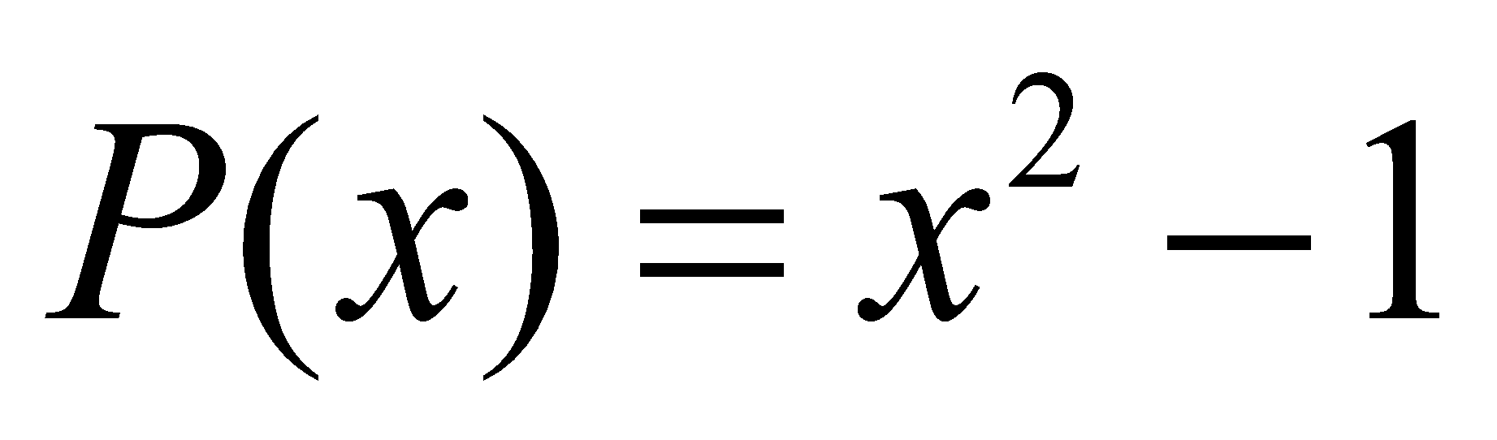

h) 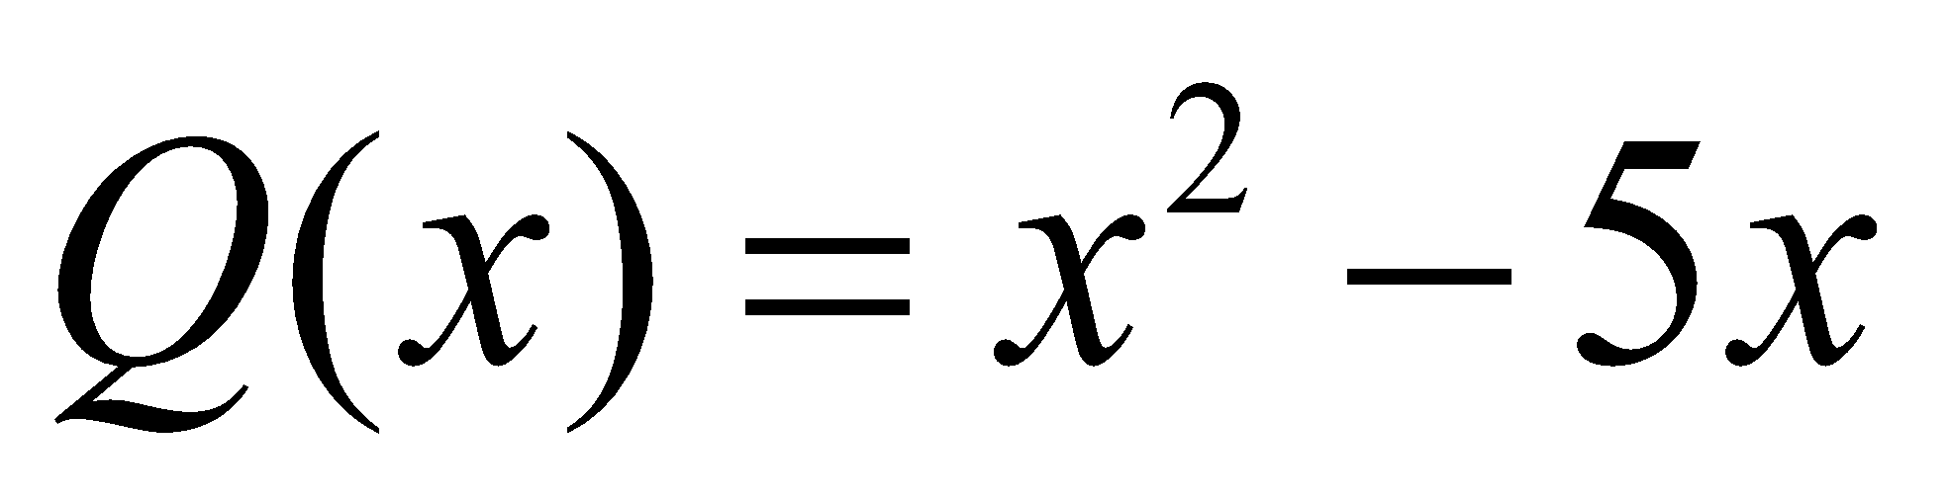 k) 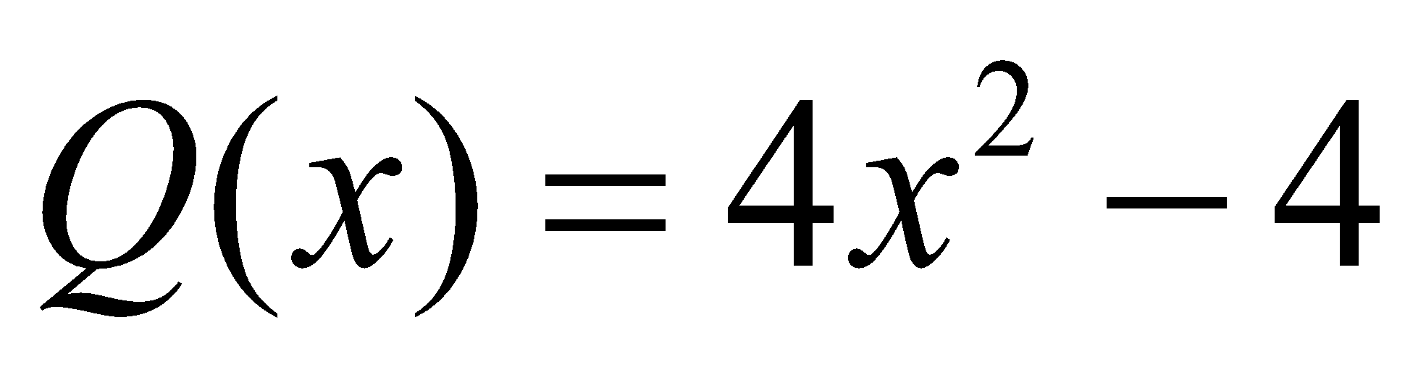

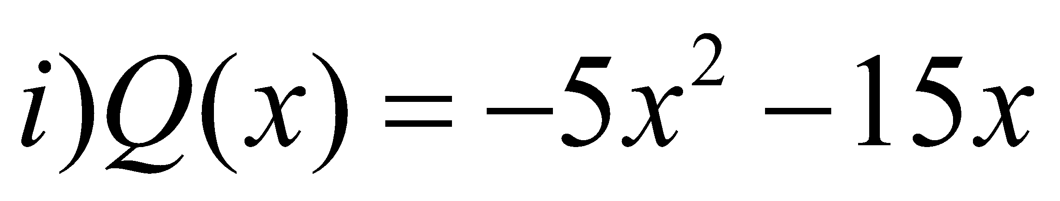

**CHỦ ĐỀ 5: HÌNH HỌC**

**Bài 1:** Cho ΔABC cân tại A. Kẻ AH vuông góc BC tại H.  
a) Chứng minh : 

b) Chứng minh AH là đường trung tuyến của 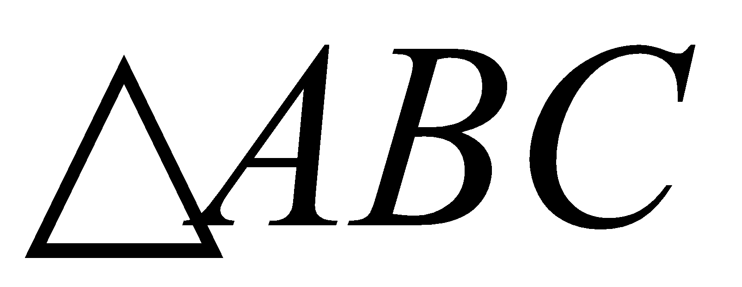.  
c) Trên tia đối cuả tia BC lấy điểm D, trên tia đối của tia CB lấy điểm E sao cho BD= CE. CMR:   
d) Kẻ . BP cắt CQ tại I. CMR: A, H, I thẳng hàng

**Bài 2:** Cho 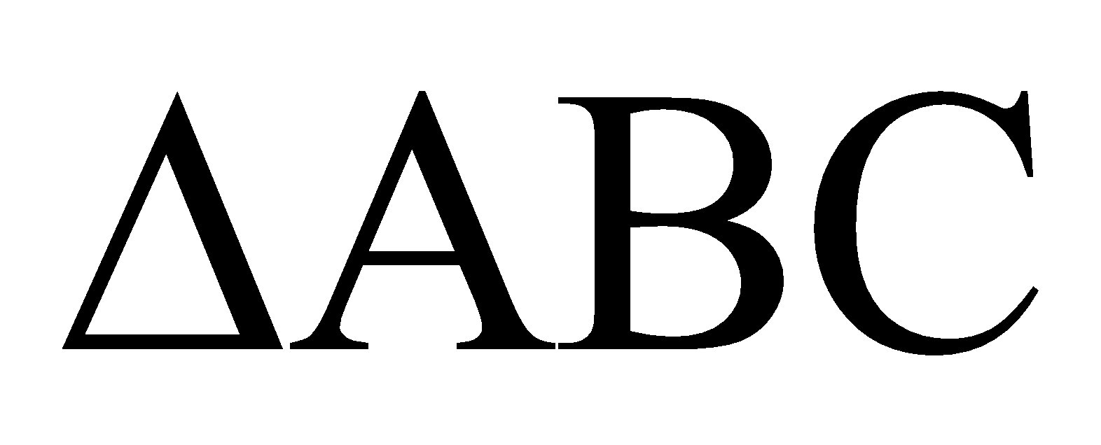 vuông tại A, có đường phân giác BD (). Vẽ  tại E.

1. Chứng minh 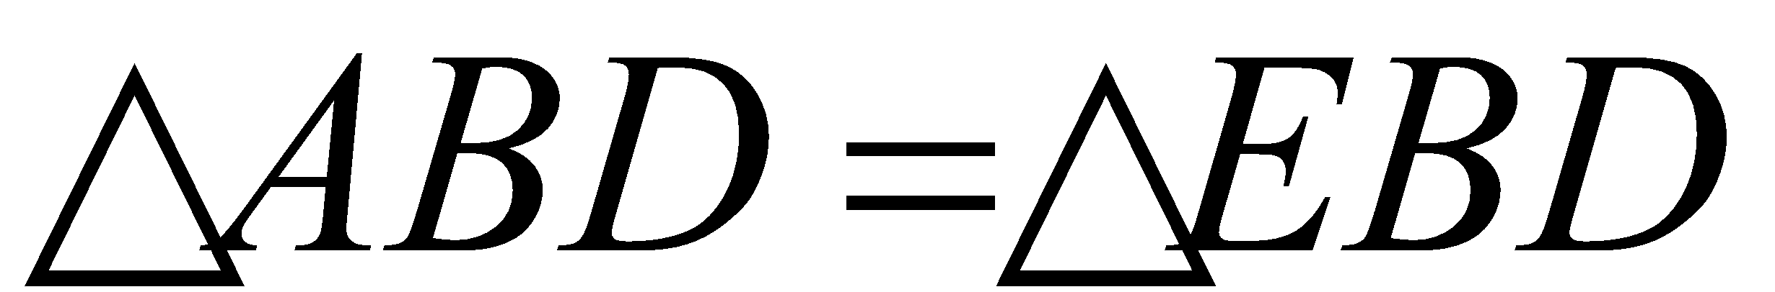.
2. Chứng minh BA = BE. Từ đó suy ra  cân tại B.
3. Vẽ  tại H, AH cắt BD tại I. Chứng minh cân.
4. Vẽ BD cắt AE tại M. Gọi N là trung điểm của EC, G là điểm thuộc tia CM sao cho CG = 2GM. Chứng minh rằng A, G, N thẳng hàng.

**Bài 3:** Cho ΔABC cân tại  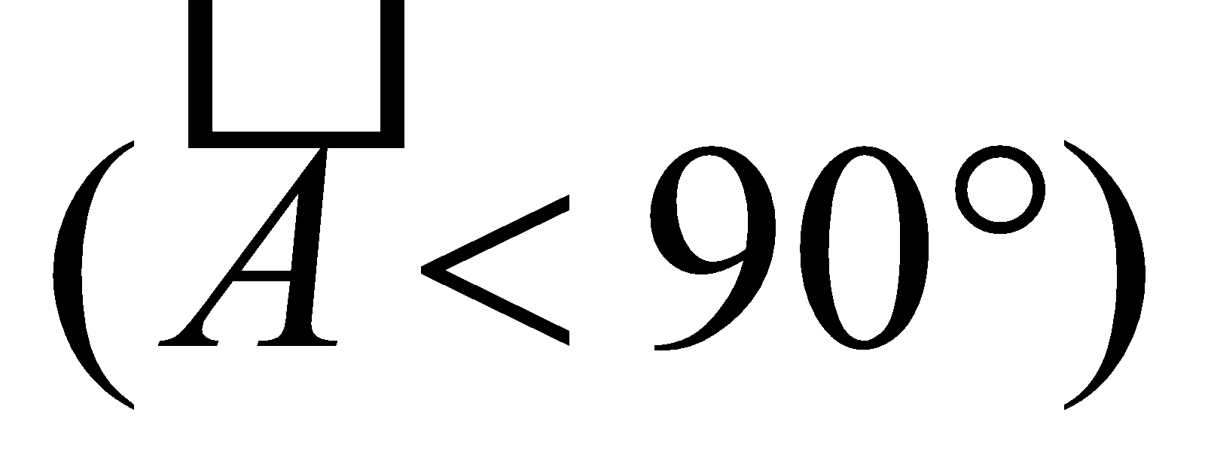. Vẽ AH vuông góc với BC tại .

1. Chứng minh rằng: .
2. Chứng minh  là tia phân giác góc 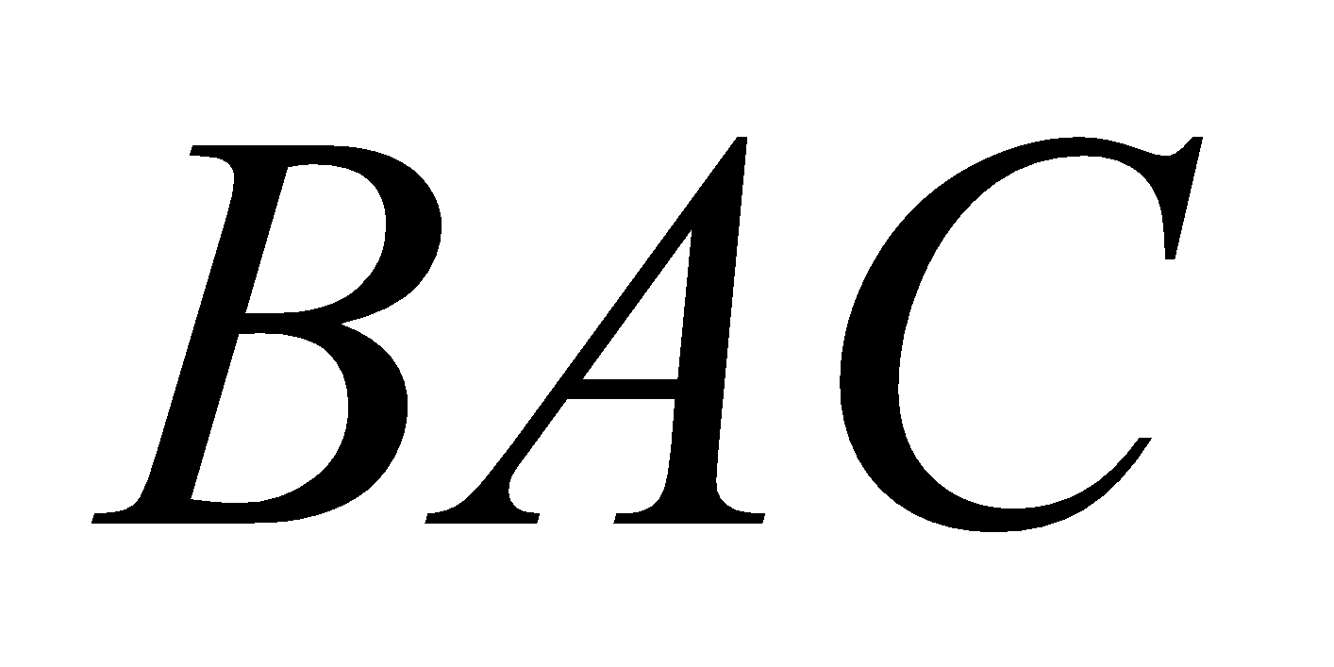 .
3. Từ  vẽ  tại ,  tại . Đường thẳng vuông góc với 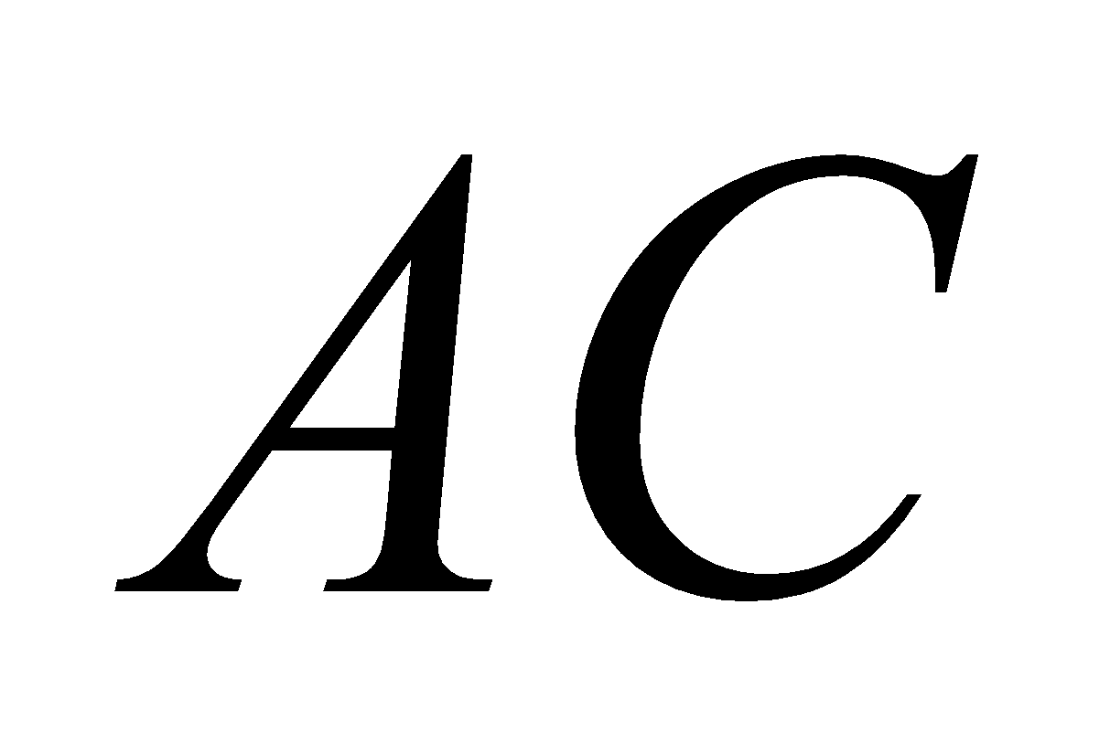 tại 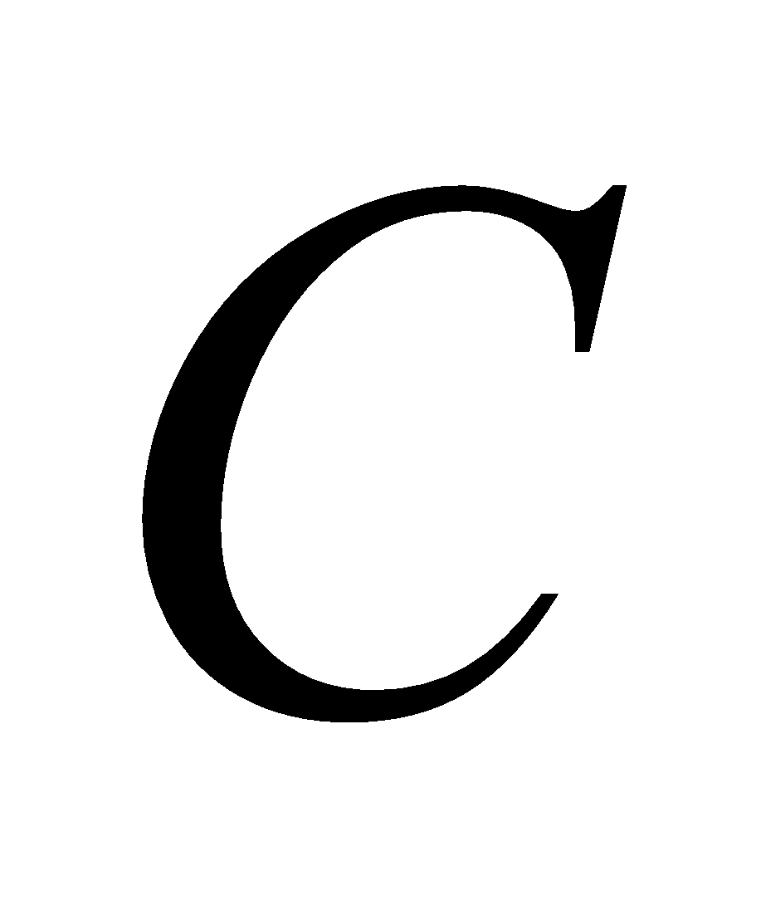 cắt tia  tại . Chứng minh rằng: .
4. Qua , vẽ đường thẳng song song với 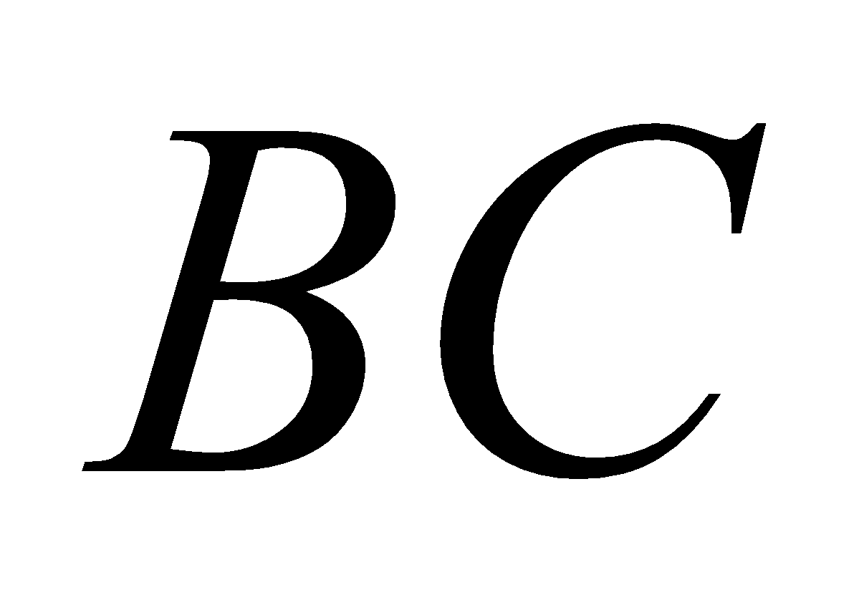 cắt tia  tại . Trên tia  lấy điểm  sao cho . Chứng minh rằng A,C, M thẳng hàng.

**Bài 4:** Cho 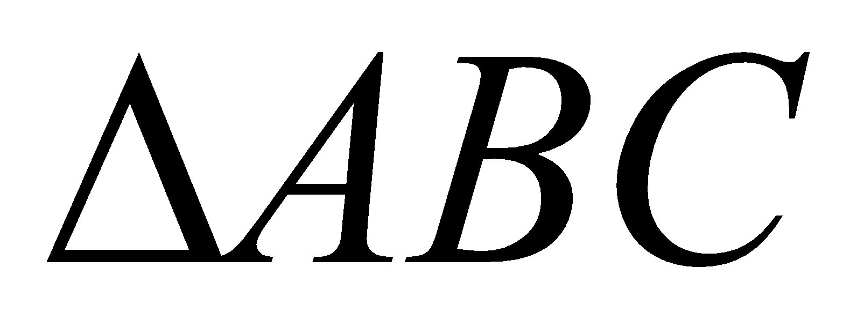 vuông tại  có 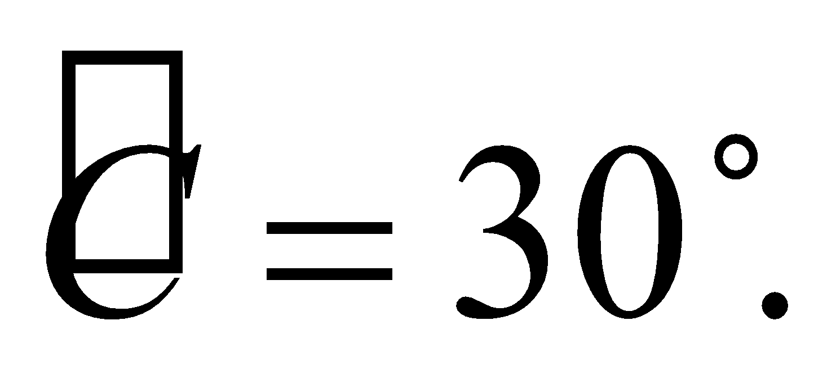 Tia phân giác của góc  cắt cạnh  tại  Trên cạnh 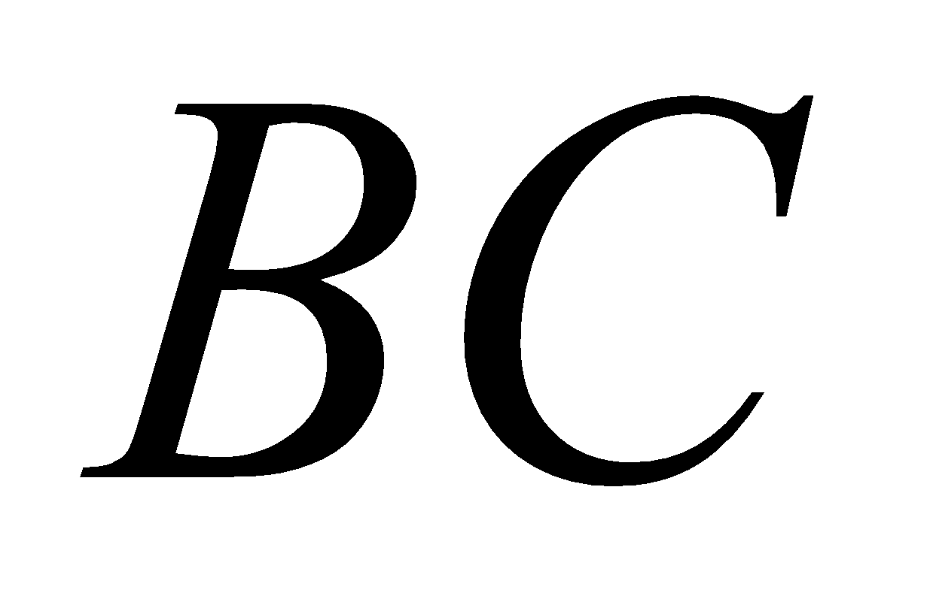 lấy điểm  sao cho 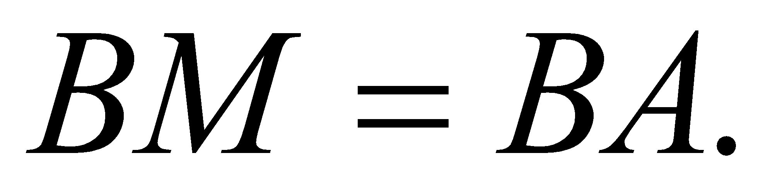

a/ Chứng minh 

b/ Chứng minhDA = DM. Từ đó suy ra  là tam giác cân.

c/ Chứng minh M là trung điểm của BC.

d/ Trên tia đối của tia  lấy điểm  sao cho 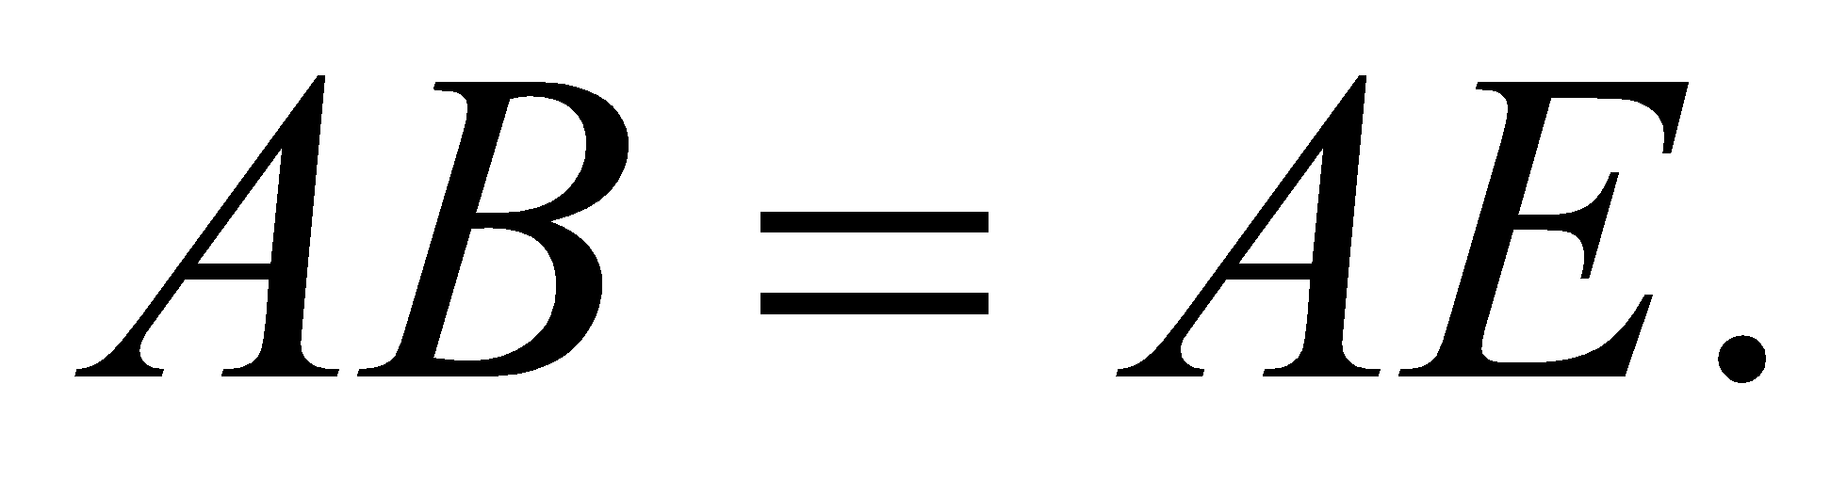 Chứng minh 

**Bài 5**: Cho ΔABC cân tại A có góc A nhọn. Tia phân giác của 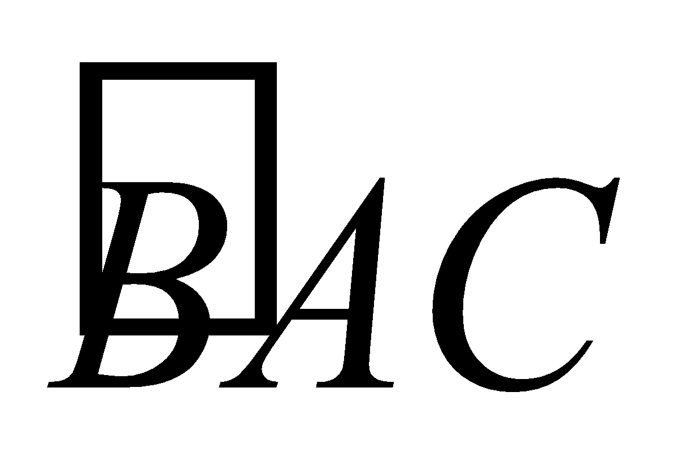cắt BC tại M.

1. Chứng minh rằng 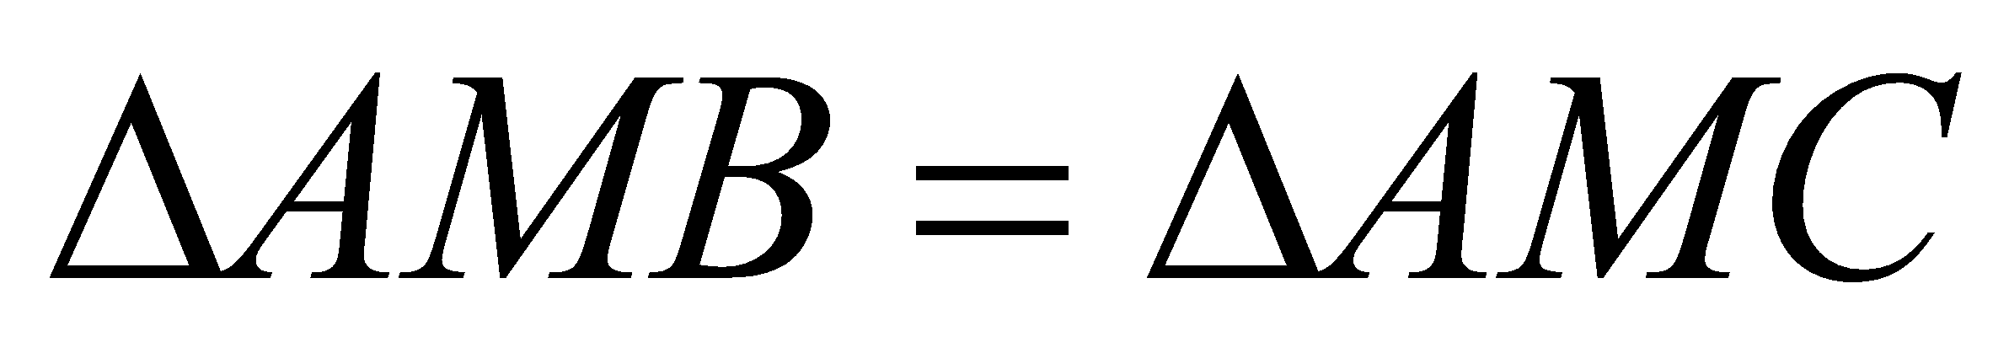
2. Chứng minh AM là đường trung tuyến của ΔABC.
3. Vẽ trung tuyến CE của tam giác ABC cắt AM tại G. Biết BM = 12cm, AB = 20 cm. Tính độ dài AG.
4. Qua M kẻ đường thẳng song song với AB cắt AC tại N. Chứng minh 3 điểm B; G; N thẳng hàng.

**Bài 6:** Cho 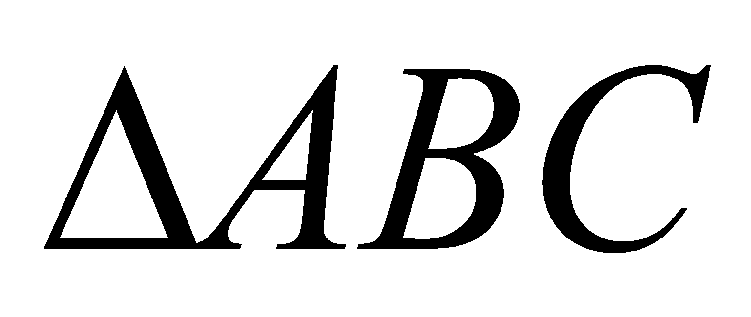 có ba góc nhọn và 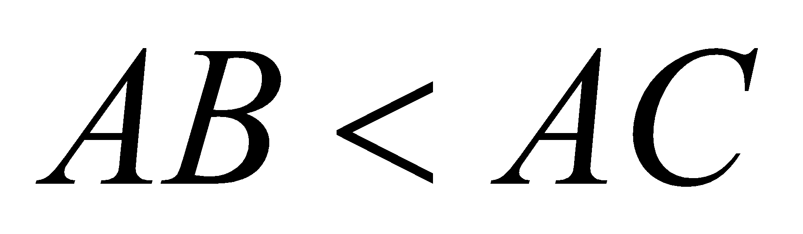, kẻ .Trên tia đối của tia , lấy điểm  sao cho 

1. Chứng minh: .
2. Chứng minh AH là đường phân giác của .
3. Gọi 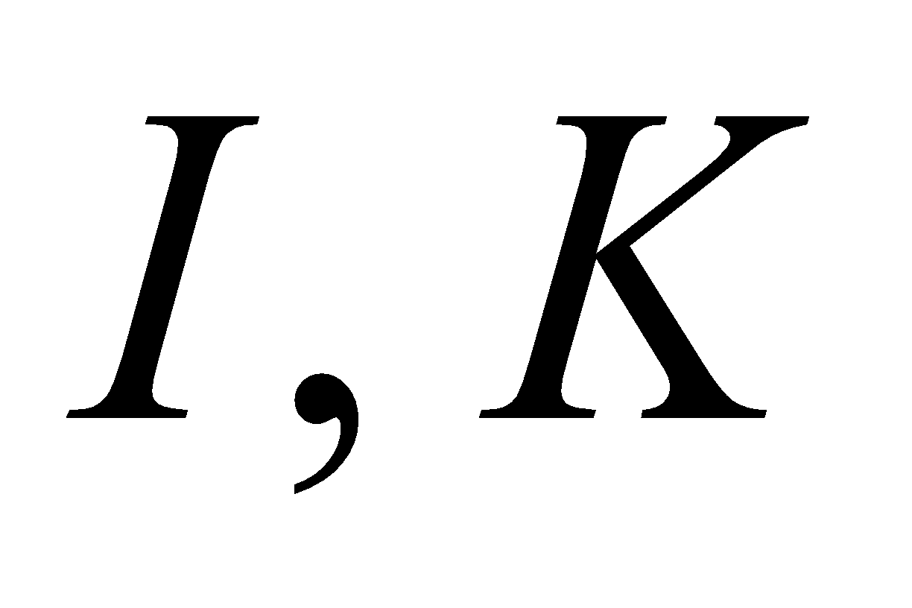 lần lượt là trung điểm của 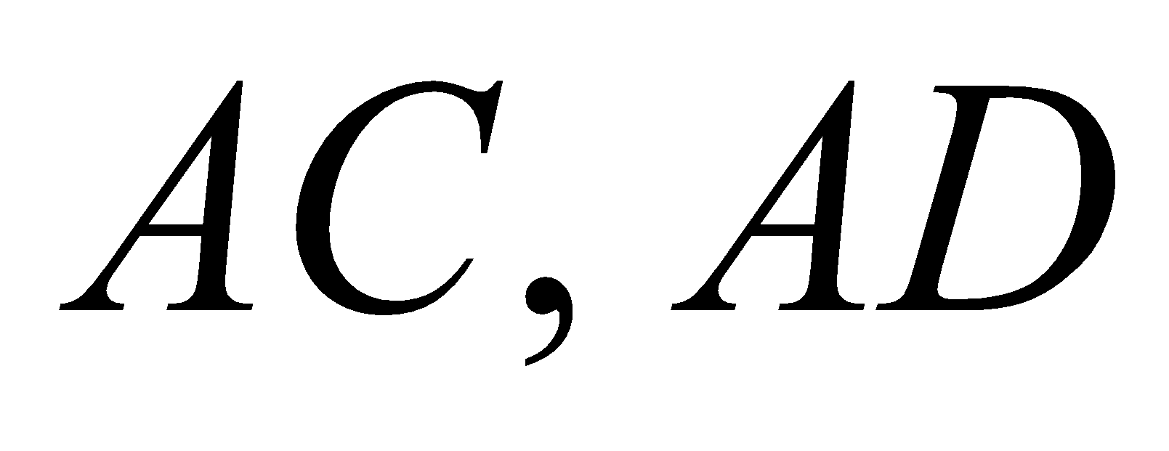.  là giao điểm của  và  Chứng minh: 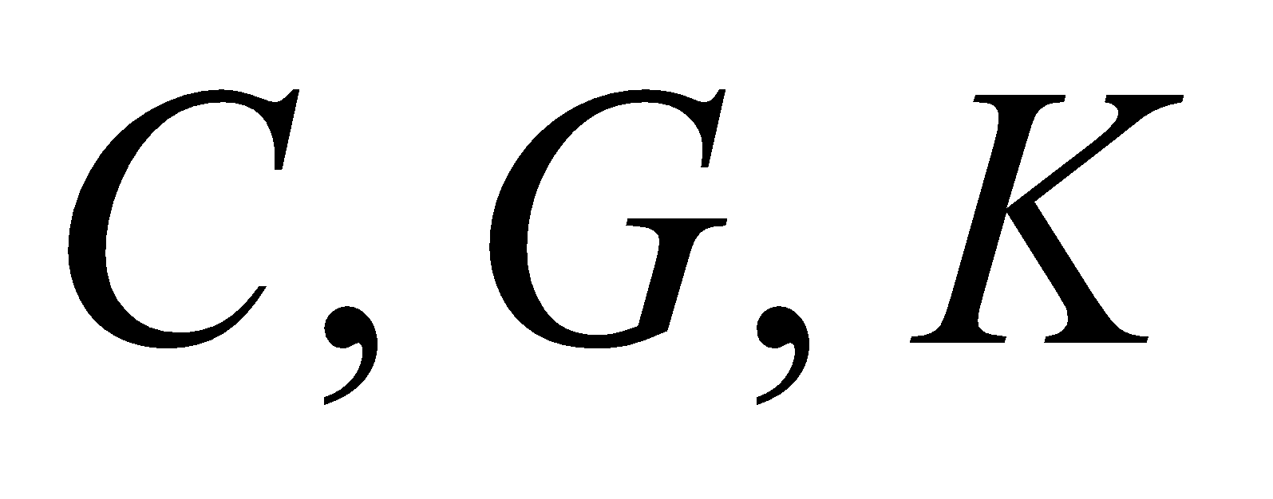 thẳng hàng và .
4. Chứng minh: 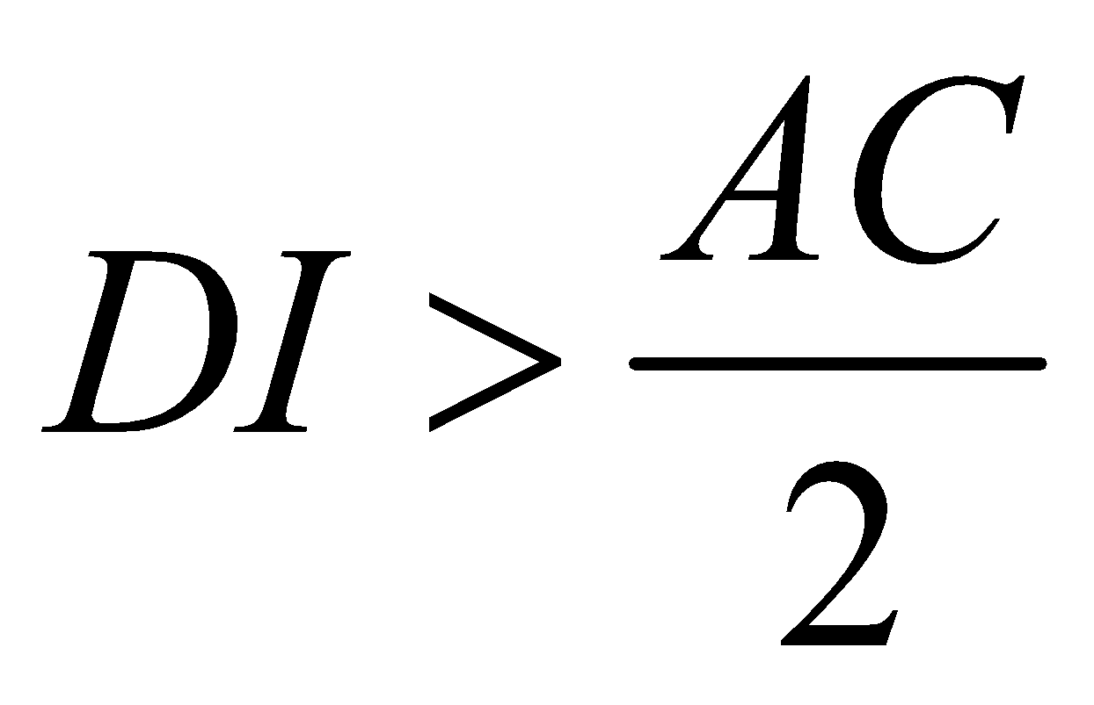.

**Bài 7:** Cho 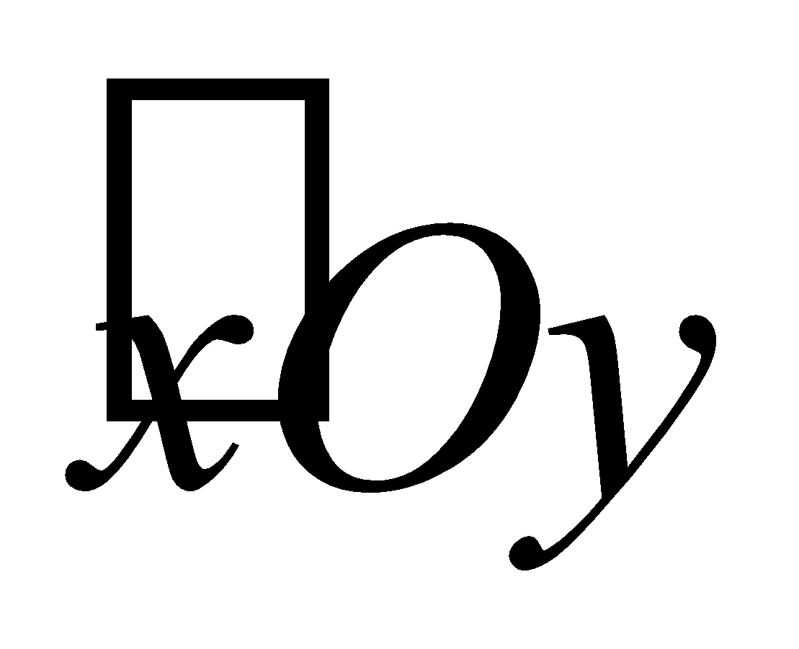 nhọn , OA là tia phân giác của . Vẽ 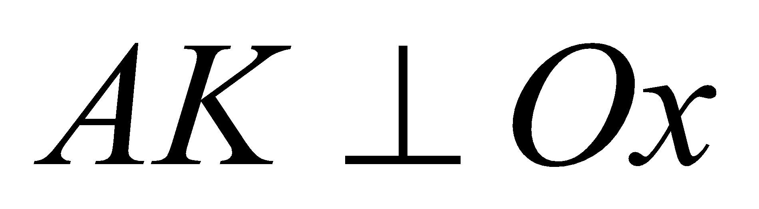tại K, 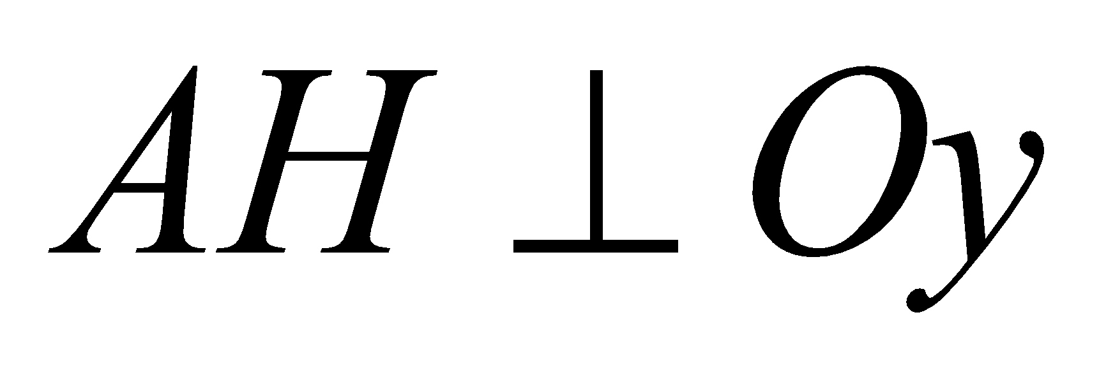 tại H.

a) Chứng minh 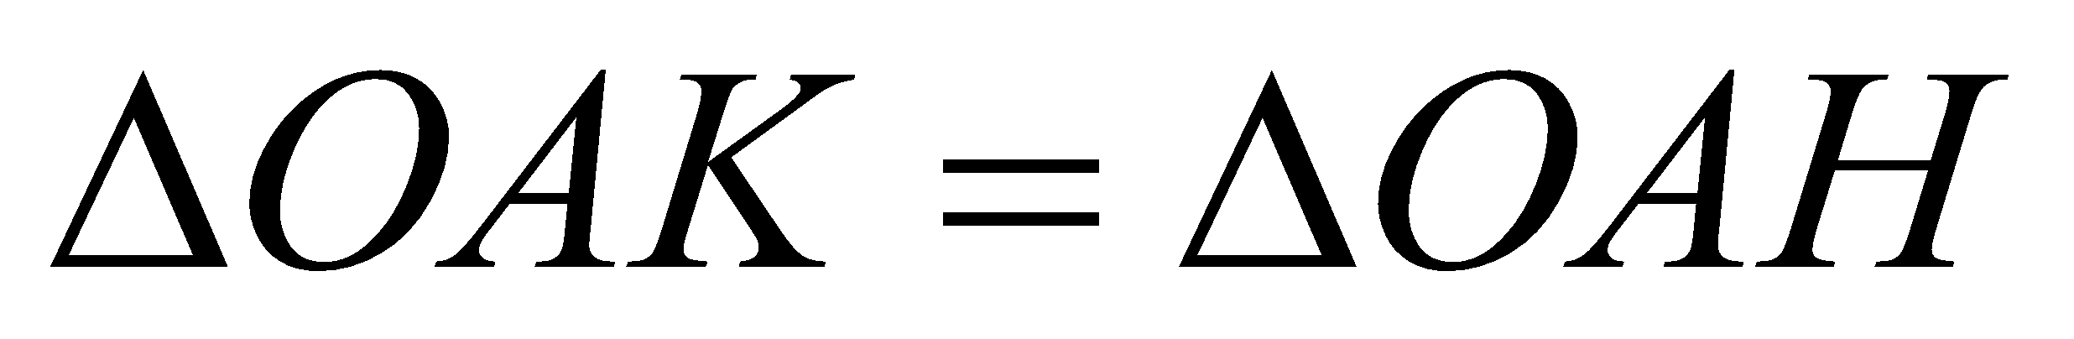

b) Chứng minh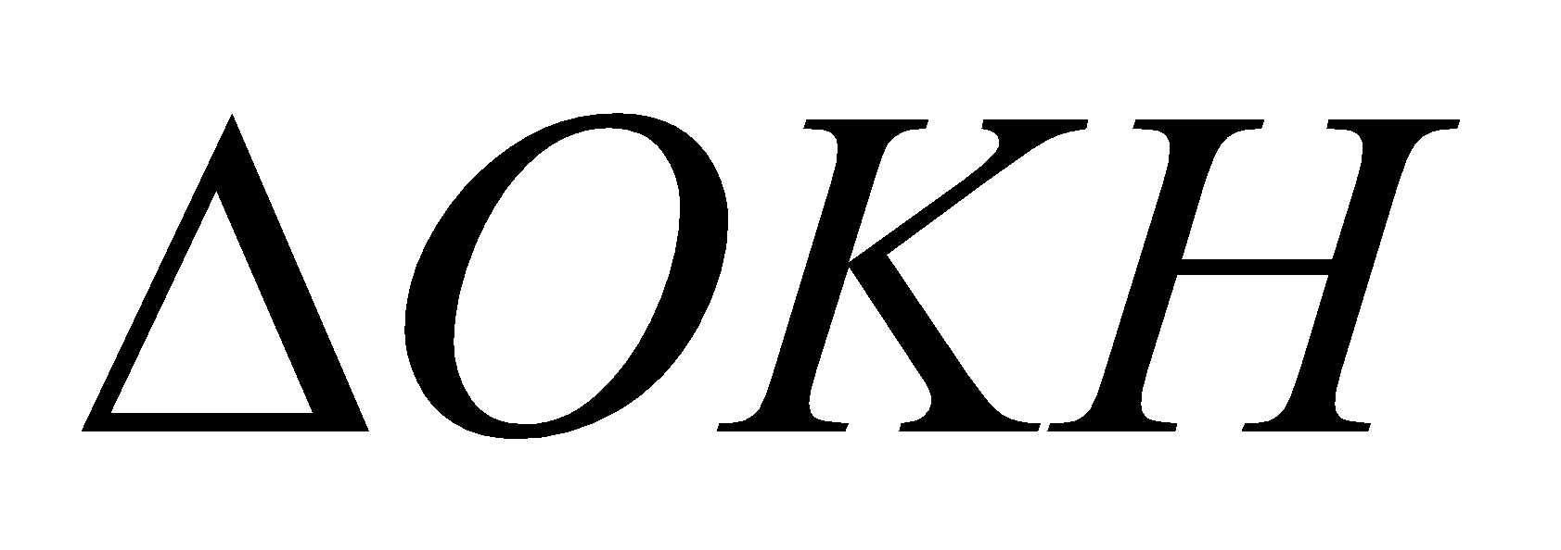 cân.

c) Tia KA cắt tia 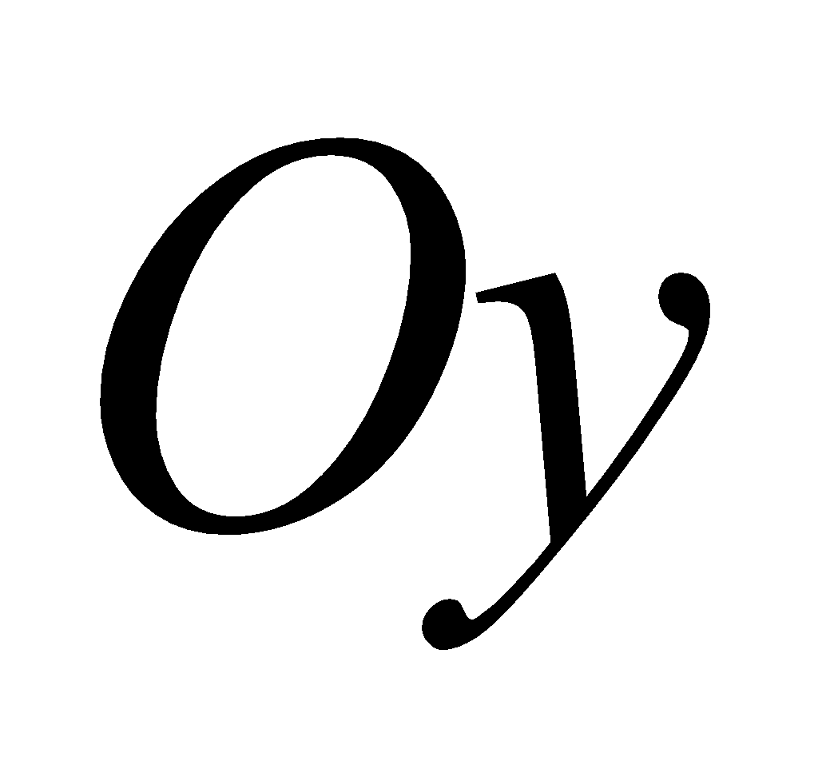 tại F, tia HA cắt tia 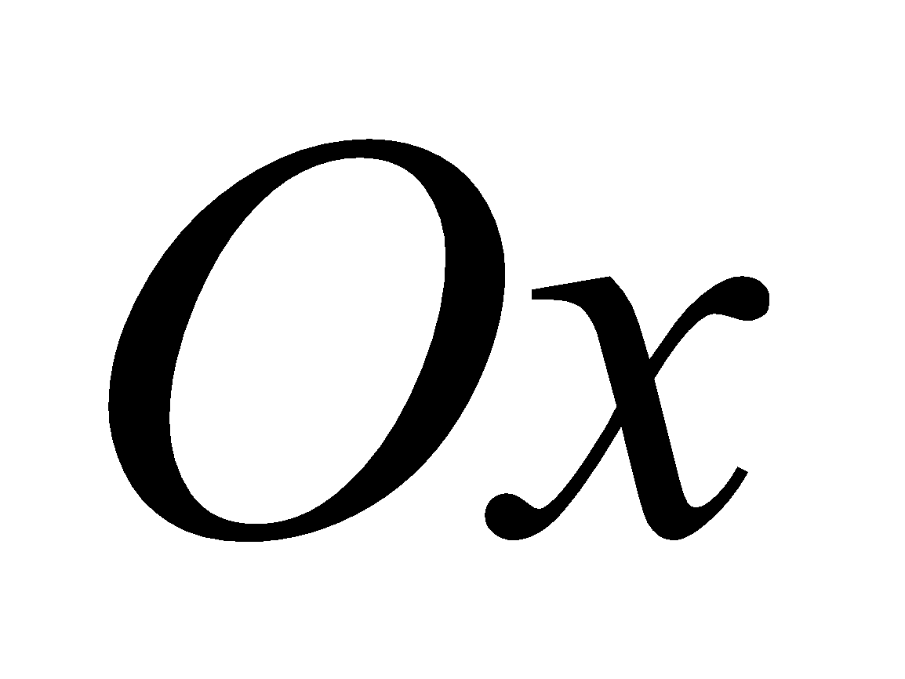tại E. Chứng minh AK < AF và KH // EF.

d) Gọi I là trung điểm của EF, chứng minh ba điểm O, A, I thẳng hàng.

**Bài 8:** Cho tam giác ABC có AB = AC = 5cm, BC = 6cm. Đường trung tuyến AM xuất phát từ đỉnh A của tam giác ABC.

a) Chứng minh △AMB = △AMC và AM là tia phân giác của góc A.

b) Chứng minh AM 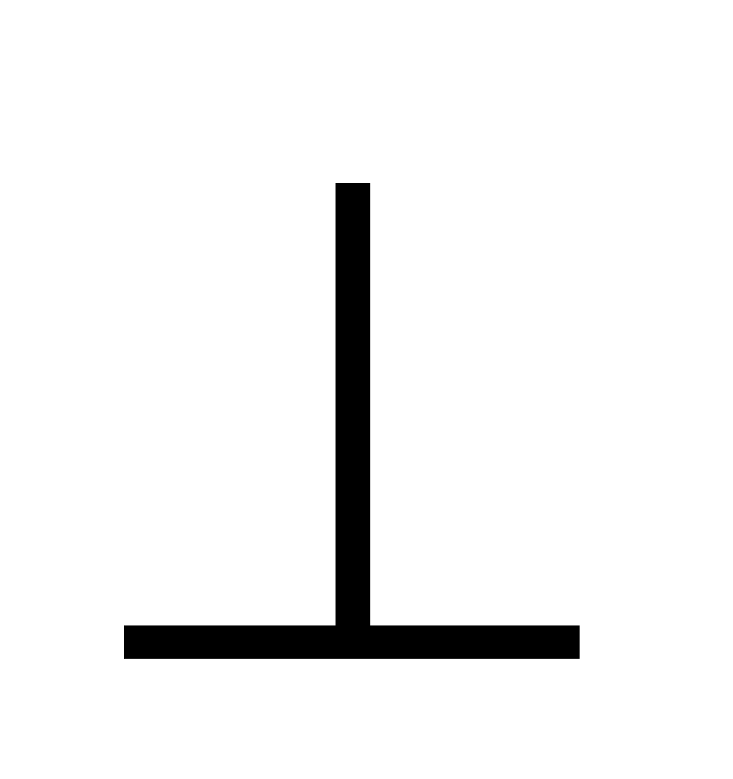 BC.

c) Tính độ dài các đoạn thẳng BM và AM.

d) Từ M vẽ ME  AB (E thuộc AB) và MF  AC (F thuộc AC). Tam giác MEF là tam giác gì ? Vì sao ?

**Bài 9:** Cho ABC vuông tại A có AB < AC. Vẽ AH 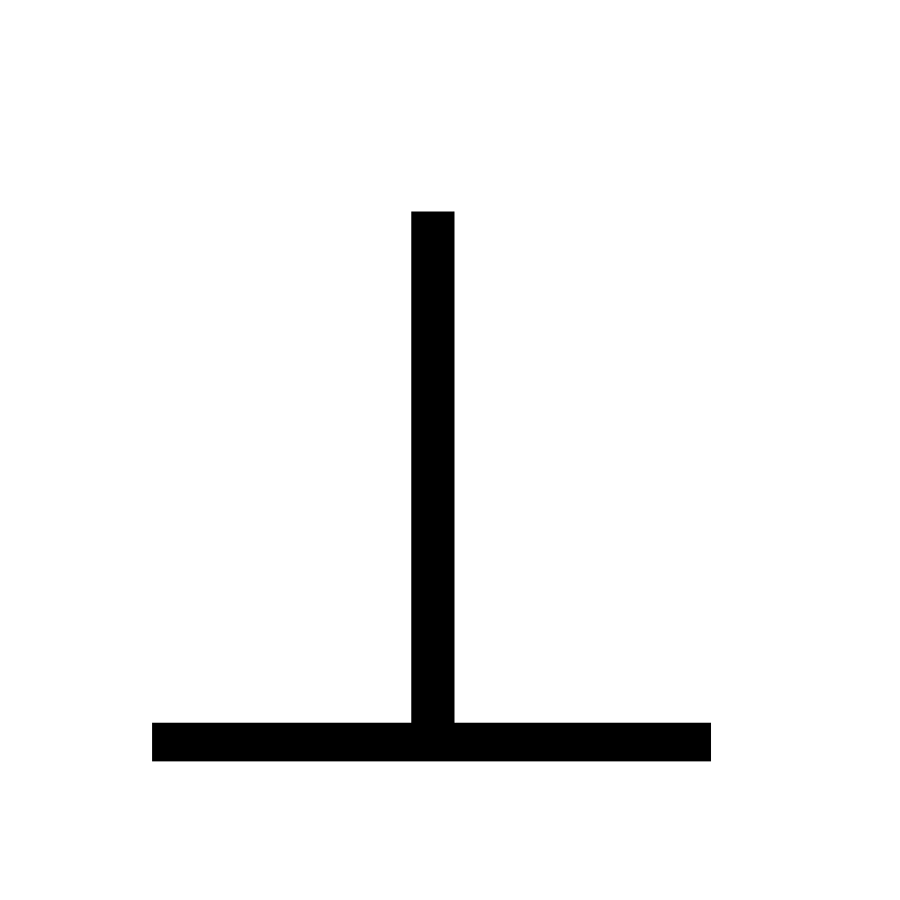 BC tại H. Vẽ HI  AB tại I. Trên tia HI lấy điểm D sao cho I là trung điểm của DH

a) Chứng minh:ADI = AHI. (1đ)

b) Chứng minh: AD  BD. (0.75đ)

c) Cho BH = 9cm và HC = 16cm. Tính AH. (0.75đ)

d) Vẽ HK  AC tai K và trên tia HK lấy điểm E sao cho K là trung điểm của HE. Chứng minh: DE < BD + CE.